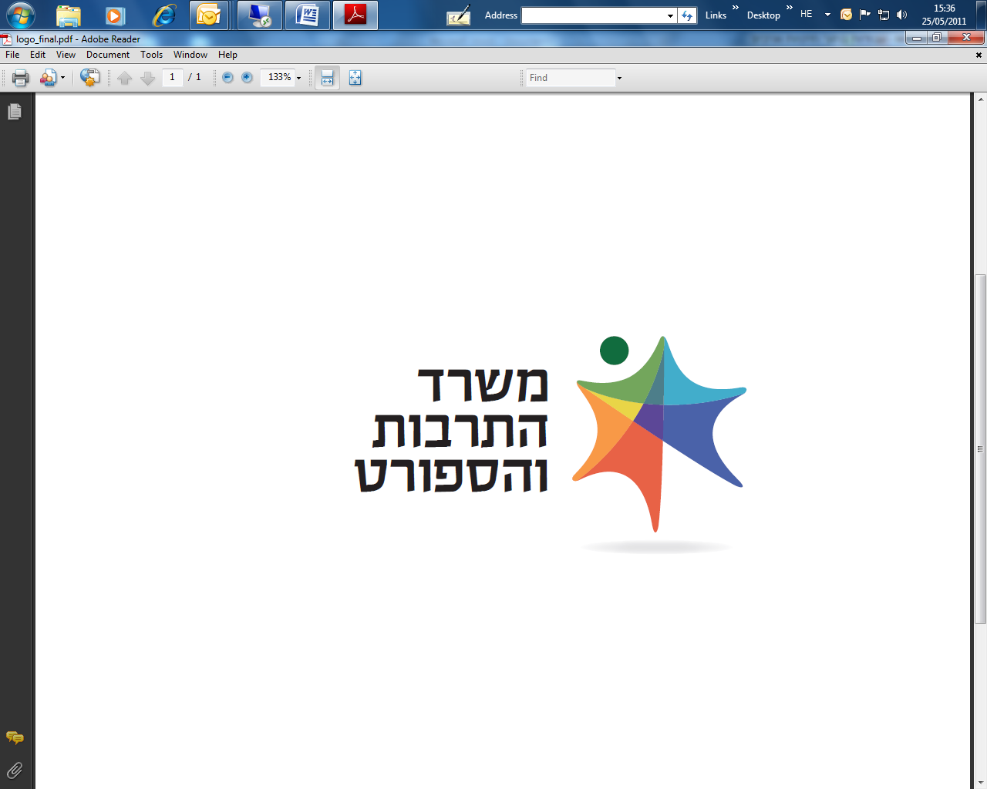

وزارة الثقافة والرياضة
مناقصة علنية رقم 12/2020 اشتراك المتاحف في مشروع " السبت الإسرائيلي"

وزارة الثقافة والرياضة (فيما يلي:" الوزارة") بواسطة مديرية الثقافة (فيما يلي:" الوزارة" أو المديرية" أو " صاحبة الدعوة") تتوجه بهذا بطلب لتلقي عروض لاشتراك المتاحف في مشروع " السبت الإسرائيلي" (فيما يلي:" الخدمات" ) وذلك بموجب الشروط، الطلبات والتعليمات المفصلة في مستندات هذه المناقصة (فيما يلي:" المناقصة").
- فترة التعاقد:
  - فترة التعاقد تكون لسنة واحدة من تاريخ توقيع الأطراف على العقد (فيما يلي:" فترة التعاقد").
  - يحق للوزارة، وفقاً لتقديراتها الحصرية، تمديد فترة التعاقد بفترة إضافية سنة واحدة (فيما يلي:" فترة التعاقد الإضافية")، بمعنى فترة التعاقد القصوى تكون سنتين بالمجموع الكلي.
  - التعاقد بأكمله خاضع لمصادقة لجنة المناقصات الوزارية، المصادقة على ميزانية الدولة كل سنة وتوفر الميزانية بالفعل.
  - يوضح بهذا أنه صحيح لهذا الموعد لا تتوفر ميزانية لتنفيذ التعاقد. يوضح بهذا أن العروض التي وصلت كرد على هذه المناقصة تُفتح فقط بعد مصادقة لجنة الاستثناءات في وزارة المالية. هذا التعاقد والتوقيع على العقد مشروطان بتوفر ميزانية مخصصة ملائمة في المادة الملائمة وذات الصلة في التعاقد المذكور أعلاه.

- الشروط المسبقة للاشتراك في المناقصة / شروط الحد الأدنى:
تحق المشاركة في المناقصة لكل هيئة تستوفي في موعد تقديم العروض كافة الشروط بموجب المفصل فيما يلي:
  - شروط حد أدنى إدارية (لمقدم العرض):
    - شروط حد أدنى إدارية لمقدم العرض بموجب المفصل في البند 4 من القسم أ في المناقصة.
  - شروط حد أدنى مهنية:
    - المتحف هو متحف معترف فيه بموجب قانون المتاحف، للعام-1983.

تقدم العروض للمناقصة لصندوق المناقصات الموجود في المقر المشترك لوزارات العلوم، الثقافة والرياضة، هكرياه همزرحيت، القدس، المبنى ج، الطابق الثالث، بجانب الغرفة رقم 302. يجب تقديم العروض بموجب المفصل أعلاه حتى يوم الثلاثاء الموافق - 22/12/2020 الساعة 12:00.
يجب تقديم الأسئلة الاستفسارية المتعلقة بتفاصيل المناقصة، خطياً، لمرّكزة المناقصة، السيدة رونيت افلالو، مديرة الفرع أ ( تخطيط، مشترايت ومشاريع) عبر البريد الالكتروني على العنوان : Ronitaf@most.gov.il (الأسئلة المقدمة شفهياً أو بالهاتف لن يرد عليها ولن تُلزم صاحبة الدعوة) ، وذلك حتى يوم الاثنين الموافق -14/12/2020 الساعة 16:00.

ينشر مستند الرد على الأسئلة الاستفسارية في موقع الوزارة على الانترنت قبل الموعد الأخير لتقديم العروض.
منعاً للالتباس، يوضح بهذا أن العروض التي تصل كرد على هذه المناقصة تُفتح فقط بعد مصادقة لجنة الاستثناءات في وزارة المالية.
النص الكامل والمُلزم للمناقصة ينشر في موقع دائرة المشتريات الحكومية على الانترنت بالعنوان : www.mr.gov.il
في أي حالة لوجود تناقض بين تعليمات هذا الإعلان وبين مستندات المناقصة، مستندات المناقصة هي المُلزمة.

